KOSGEB destekli Milano Mobilya is gezisi …

Uluslararası Mobilya, Aksesuarlari, Aydinlatma ve Ofis Mobilyaları Fuarı
Milano COSMIT tarafından her yıl düzenlenen Uluslararası Mobilya, Aksesuarlari, Aydinlatma ve Ofis Mobilyalari Fuarı konusunda en önemli ve en kapsamlı fuarıdır. Milano COSMIT fuarına dünyanın heryerinden birçok katılımcı iştirak etmeltedir. Sizlerde yabancı pazarlardaki payınızı artırmak istiyorsanız , Mobilya, Aksesuarlari, Aydinlatma ve Ofis Mobilyalari sektöründeki gelişmeleri yerinde görme imkanı yaratan bu dünya fuarını mutlaka ziyaret ediniz.
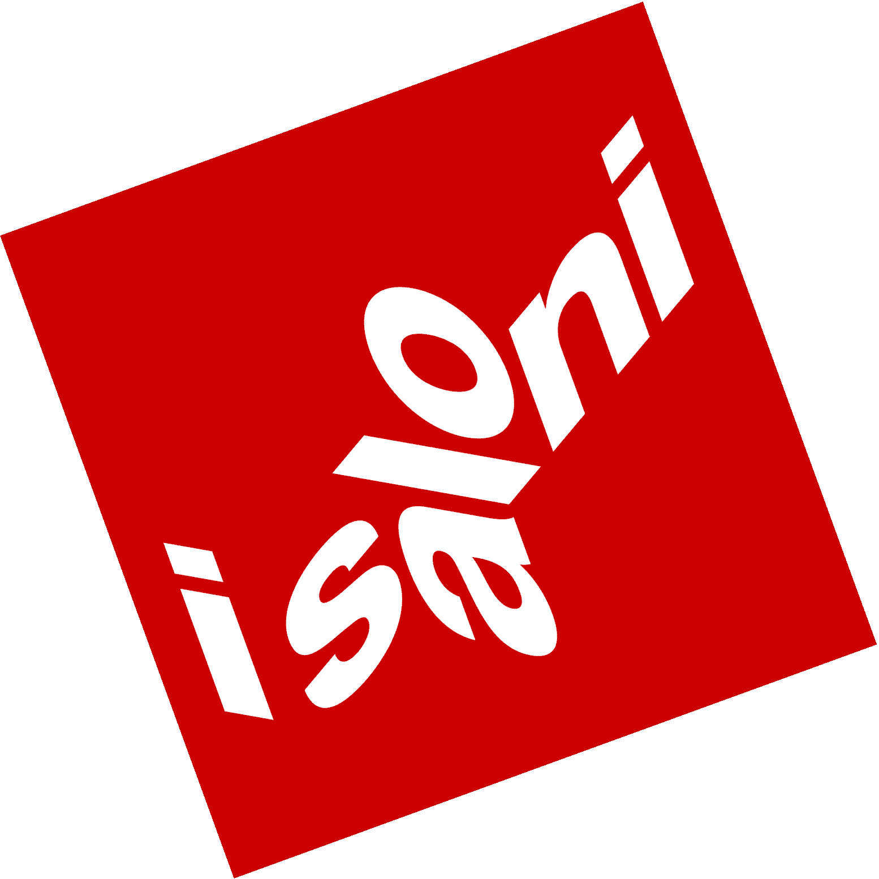



14 – 19 Nisan 2015 / ITALYA - Milano
Salone Internazionale del Mobile
Salone Internazionale del Complemento d'Arredo
Euroluce
SaloneUfficio
SaloneSatellite

Uluslararası Mobilya Fuarı
Uluslararası Mobilya Aksesuar Fuarı
Uluslararası Aydinlatma Fuarı
Uluslararası Ofis Mobilyaları Fuarı

… fuarda sergilenecek ana konular … 5 Fuar Birarada

Uluslararası Mobilya ve Aksesuarları Fuarı
Yatak odası, Otel yatak odaları, Modern yatak odaları, Geleneksel yatak odası, Yataklar, Ranza, Dönüştürülebilir yataklar, Katlanır yataklar, Metal yataklar, Modern yatak, Geleneksel yataklar, Kapitone yatak, Dolaplar, Modern dolaplar, Bölme dolapları, Için Sürgülü veya sabit bölümleri walk-in elbiseler, Gardırop duvarlar için Sürgülü veya sabit bölmeler, Geleneksel dolapları, Walk-in elbiseler, Yemek odaları, yemek köşe ve oturma odaları, Karton kitaplıklar, Metal kitaplıklar, Modern kitaplıklar, ahşap, Modern yemek köşe ve oturma odaları, Modern yemek odaları, Modüler yemek köşe ve oturma odaları, Plastik kitaplıklar, Geleneksel kitaplıklar, ahşap, Geleneksel yemek köşe ve oturma odaları, Geleneksel yemek odaları, Salon mobilya, Modern salon mobilyaları, Geleneksel salonu mobilyaları, Çocuk odası mobilyaları, Çocuk yatak odası, Diğer çocuk mobilya, Özel mobilyalar, CD-rafları, Kokteyl dolapları, Cam mobilya, Deri mobilya, Mermer veya taş mobilya, Modern mobilya, Modern aynalar, Radyo ve hi-fi dolapları, Ayakkabı dolapları, Geleneksel mobilya, Geleneksel aynalar, Arabaları, metal ve cam, Arabaları, plastik, Arabaları, ahşap, TV tablolar, Masalar ve sandalyeler, Uzatma yemek masaları, Karton sandalyeler, Deri sandalyeler, Mermer yemek masaları, Mermer salon masaları, Metal sandalyeler, Metal ve cam yemek masaları, Metal ve cam salon masaları, Modern sandalyeler, ahşap, Modern yemek masaları, Modern oturma odası masaları, Modern sallanan sandalye, Modern dışkı, Plastik sandalyeler, Plastik yemek masaları, Plastik salon masaları, , İstifleme ve yuvalama oturma odası masaları Sandalyeler İstifleme veya katlama, Geleneksel sandalyeler, ahşap, Geleneksel yemek masaları, Geleneksel salon masaları, Geleneksel sallanan sandalye, Geleneksel tabureler, Rush ve rattan mobilya, Rush ve rattan mobilya, Bahçe mobilyaları, Bahçe mobilyaları, Döşemeli mobilya, Boş koltuklar, Minder, Modern kanepe ve koltuklar, Modern döşemeli sallanan sandalye, Çekyat ve koltuk yatak, Geleneksel kanepe ve koltuklar, Geleneksel döşemeli sallanan sandalyeler
Aksesuarlar, Saatler, Askılar, Çiçek kutuları, Mobilya aksesuarları, Anasayfa Sağlık ekipman ve aksesuarları, ekranlar, Şemsiye, standları Nesneler, Seramik objeler, Cam ve / veya kristal nesneler, Deri nesneler, Mermer / taş eserler, Metal nesneler, Kağıt ve karton nesneleri, Plastik nesneler, Porselen nesneler, Gümüş objeler, Tekstil nesneler, Wax nesneler, Ahşap objeler, Süsler, Yapay çiçekler ve bitkiler, Kurutulmuş çiçekler ve meyveler, Açık süslemeleri, Resim Sergisi, gravürler, serigrafi baskılar ve taş baskılar, Heykeller, Vitray pencereler, Tekstil, Banyo havluları Nevresimler ve yorgan, örgü, Perde ve tüller, Minderler ve yastıklar, Döşemelik kumaşlar, Deri, kürk ve mobilyalar için deriler, Yataklar için sineklikler, Kilim, yolluk ve duvar halıları, Çarşaf ve nevresim, Tablo-örtüsü, peçete ve masa koruyucular, Tekstil ev için koordine

Uluslararası Aydınlatma Fuarı
Dış aydınlatma, Otobüs durağı ve platform aydınlatma, Bahçe aydınlatması, Geniş alanı / anıt aydınlatma, Park aydınlatma, Otopark ve yaya bölgesi aydınlatma, Demiryolu hattı aydınlatma, Gömme zemin aydınlatma, Gömme aplikler, Güneş enerjisi ile çalışan aydınlatma, Spor tesisi aydınlatma, Sokak aydınlatma, Yüzme havuzu ve fıskiye aydınlatma, İç aydınlatma, Tavan ışıkları, Zemin farları, Gömme ışıklar, Spot, Fan ile Süspansiyon lambaları, Masa lambaları, Duvar ışıkları, Endüstriyel aydınlatma, Makine aydınlatma,

Fabrikalar için Ayna aydınlatması, Şok dayanıklı aydınlatma, İşyeri aydınlatma, Olay / göstermek aydınlatma, Sanat ve resim aydınlatma, Sinema aydınlatma, Diskotek aydınlatma, Sahne ve set aydınlatma, Özel amaçlı aydınlatma, Sera aydınlatma, Işıklı tabela, Güvenlik aydınlatma sistemleri, Hastane aydınlatma, Oda aydınlatma cihazları, Steril odalarda aydınlatma, Aydınlatma sistemleri, Tavan aydınlatma sistemleri, Fiber optik aydınlatma sistemleri, LED aydınlatma sistemleri, Düşük voltaj aydınlatma sistemleri, Işık kaynakları, Floresan lambalar, Halojen lambalar, Yüksek yoğunluklu deşarj (HID) lambalar, LED, Özel amaçlı lambalar, Diğer ışık kaynakları

Uluslararası Ofis Mobilyaları Fuarı
Ofis mobilyaları, Yönetici ofis mobilyaları, Dosyalama ekipman / dolapları, Toplantı odası için mobilya, Genel ofis mobilyaları, Mobil rafları, Tel yönetimi ile paneller dahil Modüler mobilya sistemleri,,, Duvar üniteleri ve bölme duvarları, Engellilere yönelik işyeri mobilya, Banka ve sigorta ofisleri, postaneler ve diğer kamu alanları için mobilyalar Bankalar ve sigorta ofisleri için Mobilyalar Konferans salonları için mobilyalar Kütüphaneler için mobilyalar Okullar için mobilyalar Ana bankacılık salonları için özel mobilya, Spor tesisleri, sinema ve tiyatrolar, çağrı merkezleri için özel mobilya Ulaşım binaları / tesisleri (havaalanları, istasyonlar, vb) için özel mobilya, , Odalar ve diğer kamusal alanlarda bekliyorum Ofisler ve kamusal alanlarda, Oturma Yönetici ofis koltukları, koltuk ve kanepeler, Genel ofis koltukları, koltuk ve kanepeler, Tiyatrolar, sinemalar ve konferans salonları, spor tesisleri, vb için oturaklar Akustik, döşeme ve kaplamalar, Akustik tavan elemanları, Akustik, ahşap, tekstil, plastik lambri ve kaplamaları, Akustik tavan sistemleri, Akustik hareketli ve hareketli duvarlar, Akustik Bölme Duvar / dolapları, Zemin kaplamaları, sabit, Zemin kaplamaları, tekstil, Yükseltilmiş zemin, İç ve teknik yapı malzemeleri ve sistemleri, güvenlik sistemleri, Kurşun geçirmez sistemler ve kapılar, Yangın önleme sistemleri, Yangın, duman ve gaz alarm sistemleri, İzleme ve kontrol sistemleri, Diğer alarm sistemleri, Kasalar / strong kutuları, Klima donanımları, Ofis ısıtma ve klima sistemleri, Aydınlatma ve ofis aksesuarları, Bar buzdolabı, Ofis mobilya aksesuarları, Tabela, Güneş şemsiyeleri, güneşlikler, Aydınlatma sistemleri, Yeri aydınlatma armatürleri lambalar Çalışma, Audio-video teknolojileri ve iletişim, Fittings ve konferans salonları için ekipmanların (görsel-işitsel, simoultaneous çeviri, çağrı merkezi, vb), Planlama ve entegre sistemler için danışmanlık, Ses / kontrol sistemleri ile video çözümleri, Hizmetler, Catering, Greening, Yönetim ve planlama danışmanları, Büro tesisleri planlama ve danışma

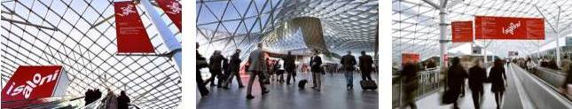

Milano.Cosmit - Salone Internazionale del Mobile / Salone Internazionale del Complemento d'Arredo / Euroluce / SaloneUfficio / SaloneSatellite

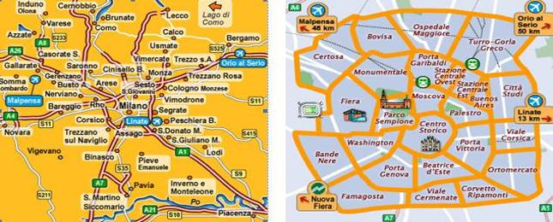

Milano Mobilya is gezisi, KOSGEB desteği vardir …

PROGRAM DETAYLARI :

TK 1 : 14 - 18 Nisan ( 4 gece – 5 gun ) IST (Ataturk) - Milano – IST (Ataturk)
TK 2 : 14 - 18 Nisan ( 4 gece – 5 gun ) IST (SAW) - Milano – IST (SAW)
TK 3 : 15 - 19 Nisan ( 4 gece – 5 gun ) IST (Ataturk) - Milano – IST (Ataturk)
TK 4 : 15 - 19 Nisan ( 4 gece – 5 gun ) IST (SAW) - Milano – IST (SAW)
TK 5 : 15 - 19 Nisan ( 4 gece – 5 gun ) IST (Ataturk)–Milano / Venedik–IST (Ataturk)

Program 1: TK 1 ile 14-18 Nisan ( 4 gece – 5 gun ) IST(Ataturk) - Milano – IST(Ataturk)
GIDIS ucagi : Istanbul – Milano TK 1895 12:05 14:40 uçuşu.
DONUS ucagi : Milano – Istanbul TK 1896 15:00 18:50 ucuşu.

14.Nisan 09.00’ da Atatürk Havalimanı Dış Hatlar gidiş terminali Gürtour Travel Agency kontuarı önünde buluşma Saat 12.05’ de TK 1895 seferi ile Milano’ ya hareket 14.00 Milano’ya varış. Özel otobüslerimiz ile panoramik Milano sehir turumuzun ardından 4 gece konaklayacağımız Hotel’ e yerleşme ve geceleme.

15-16.Nis Sabah kahvaltısı ve 09:00’ da “Cosmit - I Saloni” fuar alanına transfer ve İkili görüşme imkanı.

17.Nisan Sabah kahvaltısından sonra 09:00’ da fuar alanına transfer.Saat 12:00’ da fuarın önünde buluşma.
Como ‘ya transfer . MAST ELEMENTS S.R.L Milano firmasına ait fabrika ziyareti ve bilgilendirme toplantısı. Dileyenler için Como Gölü turu . Aksam konakladığımız otelimize transfer.

18.Nisan Otelden ayrilis gunu. 07:00’ da uyandirma 08:30’ a kadar sabah kahvaltısı ve c/out işlemi odalarin bosaltilmasi 09:00’ da valizlerle birlikte fuar alanına transfer “Cosmit - I Saloni” fuar alanıni ziyaret. Öğleden sonra Saat 12.00’ da fuar alaninda belirlenen noktada buluşma. 12:30’ da özel otobüslerimiz ile Milano Malpensa havaalanına transfer bilet ve bagaj işlemlerinden sonra TK 1896 seferi ile 15.00’ de İstanbul’ a hareket, 18.50 İstanbul’a varış.

Program 2:TK 2 ile 14 - 18 Nisan ( 4 gece – 5 gun ) IST(SAW) - Milano – IST(SAW)
GIDIS ucagi : Istanbul (SAW) – Milano TK 1901 10:50 12:50 uçuşu.
DONUS ucagi : Milano – Istanbul (SAW) TK 1902 13:40 17:40 ucuşu.

14.Nisan 08.00’ da Istanbul(SAW) Sabiha Gokcen Havalimanı Dış Hatlar gidiş terminali Gürtour Travel Agency kontuarı önünde buluşma Saat 10.50’ da TK 1901 seferi ile Milano’ ya hareket 12.50 Milano’ya varış. Özel otobüslerimiz ile panoramik Milano sehir turumuzun ardından 4 gece konaklayacağımız Hotel’ e yerleşme ve geceleme.

15-16.Nis Sabah kahvaltısı ve 09:00’ da “Cosmit - I Saloni” fuar alanına transfer ve İkili görüşme imkanı.

17.Nisan Sabah kahvaltısından sonra 09:00’ da fuar alanına transfer.Saat 12:00’ da fuarın önünde buluşma.
Como ‘ya transfer . MAST ELEMENTS S.R.L Milano firmasına ait fabrika ziyareti ve bilgilendirme toplantısı. Dileyenler için Como Gölü turu . Aksam konakladığımız otelimize transfer.

18.Nisan Otelden ayrilis gunu. 07:30’ da uyandirma 10:00’ a kadar sabah kahvaltısı ve c/out işlemi odalarin bosaltilmasi valizlerle birlikte 10:30’ da özel otobüslerimiz ile Milano Malpensa havaalanına transfer bilet ve bagaj işlemlerinden sonra TK 1902 seferi ile 13.40’ da İstanbul(SAW)’ a hareket, 17.40 İstanbul Sabiha Gokcen Havalimani ’ na varış ve Tur sonu

Program 3: TK 3 ile 15 - 19 Nisan ( 4 gece – 5 gun ) IST(Ataturk) - Milano – IST(Ataturk)
GIDIS ucagi : Istanbul – Milano TK 1873 08:00 10:00 uçuşu.
DONUS ucagi : Milano – Istanbul TK 1876 18:40 22:25 ucuşu.

15.Nisan 05.30’ da Atatürk Havalimanı Dış Hatlar gidiş terminali Gürtour Travel Agency kontuarı önünde buluşma. Saat 08.00’ de TK 1873 seferi ile Milano’ ya hareket 10.00 Milano’ya varış. Özel otobüslerimiz ile panoramik Milano sehir turumuzun ardından 4 gece konaklayacağımız Hotel’ e yerleşme ve geceleme.

16-17.Nis Sabah kahvaltısı ve 09:00’ da “Cosmit - I Saloni” fuar alanına transfer ve İkili görüşme imkanı.

18.Nisan Sabah kahvaltısından sonra 09:00’ da fuar alanına transfer.Saat 12:00’ da fuarın önünde buluşma.
Como ‘ya transfer . MAST ELEMENTS S.R.L Milano firmasına ait fabrika ziyareti ve bilgilendirme toplantısı. Dileyenler için Como Gölü turu . Aksam konakladığımız otelimize transfer.

19.Nisan Otelden ayrilis gunu. 07:00’ da uyandirma 08:30’ a kadar sabah kahvaltısı ve c/out işlemi odalarin bosaltilmasi 09:00’ da valizlerle birlikte fuar alanına transfer “Cosmit - I Saloni” fuar alanıni ziyaret. Öğleden sonra Saat 15.30’ da fuar alaninda belirlenen noktada buluşma. 16:00’ da özel otobüslerimiz ile Milano Malpensa havaalanına transfer bilet ve bagaj işlemlerinden sonra TK 1876 seferi ile 18.40’ de İstanbul’ a hareket, 22:25 İstanbul’a varış.

Program 4: TK 4 ile 15-19 Nisan ( 4 gece – 5 gun ) IST(SAW) - Milano – IST(SAW)
GIDIS ucagi : Istanbul (SAW) – Milano TK 1901 13:00 15:00 uçuşu.
DONUS ucagi : Milano – Istanbul (SAW) TK 1902 16:00 19:45 ucuşu.

15.Nisan 08.00’ da Istanbul(SAW) Sabiha Gokcen Havalimanı Dış Hatlar gidiş terminali Gürtour Travel Agency kontuarı önünde buluşma Saat 10.50’ da TK 1901 seferi ile Milano’ ya hareket 12.50 Milano’ya varış. Özel otobüslerimiz ile panoramik Milano sehir turumuzun ardından 4 gece konaklayacağımız Hotel’ e yerleşme ve geceleme.

16-17.Nis Sabah kahvaltısı ve 09:00’ da “Cosmit - I Saloni” fuar alanına transfer ve İkili görüşme imkanı.

18.Nisan Sabah kahvaltısından sonra 09:00’ da fuar alanına transfer.Saat 12:00’ da fuarın önünde buluşma.
Como ‘ya transfer . MAST ELEMENTS S.R.L Milano firmasına ait fabrika ziyareti ve bilgilendirme toplantısı. Dileyenler için Como Gölü turu . Aksam konakladığımız otelimize transfer.

19.Nisan Otelden ayrilis gunu. 07:30’ da uyandirma 10:00’ a kadar sabah kahvaltısı ve c/out işlemi odalarin bosaltilmasi valizlerle birlikte 10:30’ da özel otobüslerimiz ile Milano Malpensa havaalanına transfer bilet ve bagaj işlemlerinden sonra TK 1902 seferi ile 13.40’ da İstanbul(SAW)’ a hareket, 17.40 İstanbul Sabiha Gokcen Havalimani ’ na varış ve Tur sonu

Program 5: TK 5 ile 15-19 Nisan ( 4 gece – 5 gun ) IST(Ataturk) – Milano/Venedik – IST(Ataturk)
GIDIS ucagi : Istanbul – Milano TK 1895 12:05 14:40 uçuşu.
DONUS ucagi : Venedik – Istanbul TK 1870 19:20 22:45 ucuşu.

15.Nisan 09.00’ da Atatürk Havalimanı Dış Hatlar gidiş terminali Gürtour Travel Agency kontuarı önünde buluşma Saat 12.05’ de TK 1895 seferi ile Milano’ ya hareket 14.00 Milano’ya varış. Özel otobüslerimiz ile panoramik Milano sehir turumuzun ardından 4 gece konaklayacağımız Hotel’ e yerleşme ve geceleme.

16-17.Nis Sabah kahvaltısı ve 09:00’ da “Cosmit - I Saloni” fuar alanına transfer ve İkili görüşme imkanı.

18.Nisan Sabah kahvaltısından sonra 09:00’ da fuar alanına transfer.Saat 12:00’ da fuarın önünde buluşma.
Como ‘ya transfer . MAST ELEMENTS S.R.L Milano firmasına ait fabrika ziyareti ve bilgilendirme toplantısı. Dileyenler için Como Gölü turu . Aksam konakladığımız otelimize transfer.

19.Nisan Otelden ayrilis gunu. 07:00’ da uyandirma 08:30’ a kadar sabah kahvaltısı ve c/out işlemi odalarin bosaltilmasi ve Venedik’ e tren ile transfer. 2.5 saat yolculuktan sonra Venedik’ e varis. Tum gun Venedik Sehir Turu. Aksam ustu 17:00 da Venedik havaalanına transfer bilet ve bagaj işlemlerinden sonra TK 1870 seferi ile 19.20’ de İstanbul’ a hareket, 22.45 İstanbul’a varış ve Tur sonu..

Ücrete Dâhil Olan Hizmetler :
1- Turk Havayolu ile gidiş – dönüş ekonomi sınıfı uçak bileti
2- Hava Alanı Vergileri ve sigorta
3- Belirtilen otellerde oda & kahvaltı konaklama
4- Havaalanı / Hotel / Havaalanı transferleri
5- Her gun (4 gun) Hotel / Fuar / Hotel transferleri
6- Fuar giriş kartı ( 52,-Euro 3+ haftalik )
7- Ilk gun Panoramik Milano Sehir Turu
8- 17.Nisan Milano Fuar Alani / Como Gölü / Hotel transferi
9- Como Gölü Turu ve İkili görüşme toplantısı
10-5.ci programdaki tek yon Milano - Venedik tren yolculuğu
11-5.ci programdaki Venedik Sehir Turu
12-30.000 Euro kapsamlı seyahat sigortası
13-1618 sayılı yurtdışı seyahat sigortası güvence paketi
14-GÜRTOUR TRAVEL rehberlik hizmetleri

Fiyata Dâhil Olmayan Hizmetler :
1- Shengen italya vizesi 145,-Euro
2- Yurt dışı çıkış harcı 15 YTL
3- 20 kg. aşan bagaj ücretleri
4- Şahsi tercümanlık hizmeti : 150,-Euro
5- Otelde Kişisel harcamalar ( öğle ve akşam yemekleri vb.)
6- Italya içerisinde her türlü rezervasyon değişikliği
7- Milano’ da ekstra otel konaklaması

Nakit Ödemeler
- Tur bedelinin yarısı kayıt esnasında ödenir.
- Bakiye hareket tarihinden 30 gün önce tahsil edilir ödeme nakit veya banka havalesi olmalıdır.

Taksitli Ödemeler ( TL ödemelerde ödeme anındaki kur baz alınır.)
- Kredi Kartına taksit imkanlarını sorunuz..Taksitlendirme işlemi tur kaydı esnasında yapılır.

BANKA HESAPLARIMIZ / IBAN NUMARALARI ( GüRTOUR TURiZM ve SEYAHAT LTD. ŞTi )
TÜRKİYE İŞ BANKASI ( 1041 PANGALTI ) IBAN NUMARALARI
EURO | 1041 508072 TR65 0006 4000 0021 0410 5080 72
TL | 1041 788158 TR95 0006 4000 0011 0410 7881 58
USD | 1041 530269 TR12 0006 4000 0021 0410 5302 69
TL | 1041 665052 TR58 0006 4000 0011 0410 6650 52
GARANTİ BANKASI(078 HARBİYE )IBAN NUMARALARI & SWIFT NUMARASI:GBATRIS078
EURO | 078 9093787 TR 81 0006 2000 0780 0009 093787
TL | 078 6298948 TR 69 0006 2000 0780 0006 298948
USD | 078 9093788 TR 54 0006 2000 0780 0009 093788
AKBANK ( 042 PANGALTI ) IBAN NUMARALARI
EURO | 078090 TR 29 0004 6000 4203 6000 0780 90
TL | 026839 TR 76 0004 6000 4288 8000 0268 39
USD | 079326 TR 48 0004 6000 4200 1000 0793 26

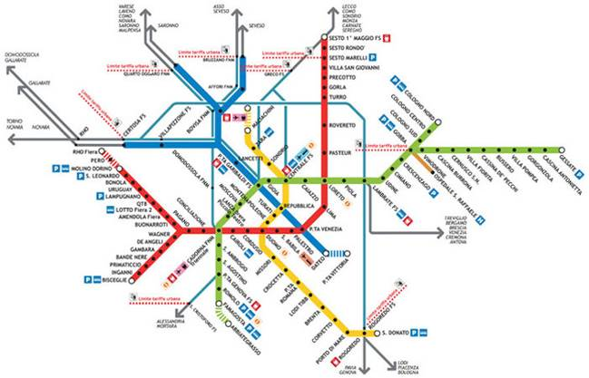

TUR KAYIT FORMU 14-18 Nisan 2015
Kosgeb destekli Milano Mobilya is gezisi …

14 - 18 Nisan THY ile ( 4 gece - 5 gün ) Nakit Tur Bedeli: Euro
1.1 Program  THY ile |  | TK 1 ile 14 - 18 Nisan ( 4 gece - 5 gün ) IST (Ataturk) - Milano – IST (Ataturk)  4 gece 3* Citta Studi Hotel Milano / Merkeze 4 km, fuara 16 km | İki kişilik odada kişibaşı: 1195 €  Tek kişilik oda farkı : 395 €
1.2 Program  THY ile |  | TK 1 ile 14 - 18 Nisan ( 4 gece - 5 gün ) IST (Ataturk) - Milano – IST (Ataturk)  4 gece B & B Lamarmora 18 Milano / Merkeze 2 km, fuara 16 km | İki kişilik odada kişibaşı: 1245 €  Tek kişilik oda farkı : 415 €
1.3 Program  THY ile |  | TK 1 ile 14 - 18 Nisan ( 4 gece - 5 gün ) IST (Ataturk) - Milano – IST (Ataturk)  4 gece 3* Ibis Ca Granda Hotel Milano / Sehir merkezine 6 km, fuara 14 km | İki kişilik odada kişibaşı: 1295 €  Tek kişilik oda farkı : 495 €
1.4 Program  THY ile |  | TK 1 ile 14 - 18 Nisan ( 4 gece - 5 gün ) IST (Ataturk) - Milano – IST (Ataturk)  4 gece 4* Corvetto Residence Milano / Sehir merkezine 6 km, fuara 20 km | İki kişilik odada kişibaşı: 1345 €  Tek kişilik oda farkı : 445 €
1.5 Program  THY ile |  | TK 1 ile 14 - 18 Nisan ( 4 gece - 5 gün ) IST (Ataturk) - Milano – IST (Ataturk)  4 gece 4* Idea Hotel Bicocca Milano / Sehir merkezine 6 km, fuara 13 km | İki kişilik odada kişibaşı: 1450 €  Tek kişilik oda farkı : 575 €
1.5 Program  THY ile |  | TK 1 ile 14 - 18 Nisan ( 4 gece - 5 gün ) IST (Ataturk) - Milano – IST (Ataturk)  4 gece 4* Ramada Plaza Hotel Milano / Sehir merkezine 7 km, fuara 15 km | İki kişilik odada kişibaşı: 1495 €  Tek kişilik oda farkı : 595 €

2.1 Program  THY ile |  | TK 1 ile 14 - 18 Nisan ( 4 gece - 5 gün ) IST (SAW) - Milano – IST (SAW)  4 gece 3* Citta Studi Hotel Milano / Merkeze 4 km, fuara 16 km |  |  |  | İki kişilik odada kişibaşı: 1195 €  Tek kişilik oda farkı : 395 €
2.2 Program  THY ile |  | TK 1 ile 14 - 18 Nisan ( 4 gece - 5 gün ) IST (SAW) - Milano – IST (SAW)  4 gece B & B Lamarmora 18 Milano / Merkeze 2 km, fuara 16 km |  |  |  | İki kişilik odada kişibaşı: 1245 €  Tek kişilik oda farkı : 415 €
2.3 Program  THY ile |  | TK 1 ile 14 - 18 Nisan ( 4 gece - 5 gün ) IST (SAW) - Milano – IST (SAW)  4 gece 3* Ibis Ca Granda Hotel Milano / Sehir merkezine 6 km, fuara 14 km |  |  |  | İki kişilik odada kişibaşı: 1295 €  Tek kişilik oda farkı : 495 €
2.4 Program  THY ile |  | TK 2 ile 14 - 18 Nisan ( 4 gece - 5 gün ) IST (SAW) - Milano – IST (SAW)  4 gece 4* Corvetto Residence Milano / Sehir merkezine 6 km, fuara 20 km |  |  |  | İki kişilik odada kişibaşı: 1345 €  Tek kişilik oda farkı : 445 €
2.5 Program  THY ile |  | TK 2 ile 14 - 18 Nisan ( 4 gece - 5 gün ) IST (SAW) - Milano – IST (SAW)  4 gece 4* Idea Hotel Bicocca Milano / Sehir merkezine 6 km, fuara 13 km |  |  |  | İki kişilik odada kişibaşı: 1450 €  Tek kişilik oda farkı : 575 €
2.6 Program  THY ile |  | TK 2 ile 14 - 18 Nisan ( 4 gece - 5 gün ) IST (SAW) - Milano – IST (SAW)  4 gece 4* Ramada Plaza Hotel Milano / Sehir merkezine 7 km, fuara 15 km |  |  |  | İki kişilik odada kişibaşı: 1495 €  Tek kişilik oda farkı : 595 €
NOT : Milano’ dan donus gunu tur programinda belirtildiği gibi uygulanacaktır.Havalimani transfer araci fuar alanindan saat 16:00’ da hareket edecektir.

Şirket Unvanı / Yetkili kişi : ………………………………………………………………………………………………………………………………………………
Fatura Adresi : …………….………………………………………………………………………………………………………………………………………………
Vergi Dairesi : ……………..………………………………………………..Vergi No: …………………………………………………………………………………
Tel :………………………………………… Faks:………………………......... E:Mail:……………………………………@ ………………………………………

Tura Katılacak Kişilerin: Adı - Soyadı |  |  | iki Kişilik Odada | Tek kişilik oda | Cep
 lütfen ödeme şeklini işaretleyiniz.Taksitli satışlarda ( Maximum,Axess,World,Cardfinans,Shop&Miles ve BonusCard cinsini de boşluğa yazınız.
Ödeme Şekli : Nakit □ , Kredi Kartı □ , Taksitli Kredi Kartı □___Ay . . . . . . . . . . . . . . . . . . . . . . . . . . . . . . . . . . . . . . . . . Card

Genel Şartlar : * Müracaatta bulunmak şartların kabul edildiği anlamına gelir. * Zorunlu durumlarda Gürtour Travel, kendi iradesi dışında oluşan sebepler yüzünden, program süresi ve standartlarını değiştirmeden, otel, hareket saatleri ve şehirleri önceden haber imkani bulamasa dahi değiştirme hakkına sahiptir. * Ödemelerde EURO satış kuru esas alınacaktır. * Müracaat sırasında tur bedelinin %50 si, geri kalan bakiye ise hareket tarihinden 60 gün önce tahsil edilir. * Ödeme şartlarına uyulmadığı taktirde tur iptal edilmiş sayilir. * Cezasız iptallere yönelik son başvuru tarihi hareket gününden 30 gün öncedir. Bu durumda tur bedelinin % 25 i bloke edilir. Belirtilen tarihten sonra ki iptallerde ise geri ödeme yapılamaz.( İptallerin yazılı yapılması şarttır.) * Tur başladıktan sonra , tur programına uymak zorunludur. * Talep edilen değişiklikler, teknik şartlar dahilindedir. * Zamanında vize başvurusu gerçekleştirmemiş müşterilerimiz için acentamız sorumlu tutulamaz ve iptal koşulları devreye girer. * Taraflar, Ihtilaf halinde Istanbul Mahkemeleri ve Icra dairelerinin yetkili olduğunu şimdiden kabul eder.

Nakit Ödemeler :1)Tur Bedelinin % 50’ si müracaat sırasında 2)Bakiye / Kalan % 50’si hareket tarihinden 30 gün önce nakit yapılacaktır
Ödemenizi GÜRTOUR İş Bankası Pangaltı Şubesi - EURO Hesabı : 508072 - USD Hesabı : 573338 - TL Hesabı : 788158
( TL ödemelerde ödeme anındaki kur baz alınır. ) Kayıt için katılım formunu ve Banka Dekontunu 0 212 233 21 76 ya fakslayın.
FATURALAMA İŞLEMLERİNİN SIHHATLİ OLMASI İÇİN ÖDEMELERİNİZİN TAMAMINI, BELİRTİLEN ŞİRKET ÜNVANI İLE YAPINIZ .
YUKARIDAKİ BİLGİLER IŞIĞINDA TURA KAYDIMIZIN YAPILMASINI RİCA EDERİZ ...

Yetkili İsim – Soyadı Kaşe ve İmza Tarih

……………………………………………….. ……… / ….. / ………..

TUR KAYIT FORMU 15-19 Nisan 2015
Kosgeb destekli Milano Mobilya is gezisi …

15 - 19 Nisan THY ile ( 4 gece - 5 gün ) Nakit Tur Bedeli: Euro
3.1 Program  THY ile |  | TK 3 ile 15 - 19 Nisan ( 4 gece - 5 gün ) IST (Ataturk) - Milano – IST (Ataturk)  4 gece 3* Ibis Ca Granda Hotel Milano / Sehir merkezine 6 km, fuara 14 km | İki kişilik odada kişibaşı: 1295 €  Tek kişilik oda farkı : 495 €
3.2 Program  THY ile |  | TK 3 ile 15 - 19 Nisan ( 4 gece - 5 gün ) IST (Ataturk) - Milano – IST (Ataturk)  4 gece 3* B & B Hotel Sesto Milano / Merkeze 10 km, fuara 22 km | İki kişilik odada kişibaşı: 1395 €  Tek kişilik oda farkı : 545 €
3.3 Program  THY ile |  | TK 3 ile 15 - 19 Nisan ( 4 gece - 5 gün ) IST (Ataturk) - Milano – IST (Ataturk)  4 gece 4* Novotel Nord Ca Grande Milano / Sehir merkezine 6 km, fuara 14 km | İki kişilik odada kişibaşı: 1395 €  Tek kişilik oda farkı : 545 €
3.4 Program  THY ile |  | TK 3 ile 15 - 19 Nisan ( 4 gece - 5 gün ) IST (Ataturk) - Milano – IST (Ataturk)  4 gece 4* Ramada Plaza Hotel Milano / Sehir merkezine 6 km, fuara 15 km | İki kişilik odada kişibaşı: 1495 €  Tek kişilik oda farkı : 595 €

4.1 Program  THY ile |  | TK 4 ile 15 - 19 Nisan ( 4 gece - 5 gün ) IST (SAW) - Milano – IST (SAW)  4 gece 3* Ibis Ca Granda Hotel Milano / Sehir merkezine 6 km, fuara 14 km | İki kişilik odada kişibaşı: 1295 €  Tek kişilik oda farkı : 495 €
4.2 Program  THY ile |  | TK 4 ile 15 - 19 Nisan ( 4 gece - 5 gün ) IST (SAW) - Milano – IST (SAW)  4 gece 3* B & B Hotel - Sesto Milano / Merkeze 10 km, fuara 22 km | İki kişilik odada kişibaşı: 1395 €  Tek kişilik oda farkı : 545 €
4.3 Program  THY ile |  | TK 4 ile 15 - 19 Nisan ( 4 gece - 5 gün ) IST (SAW) - Milano – IST (SAW)  4 gece 4* Novotel Nord Ca Grande Milano / Sehir merkezine 6 km, fuara 14 km | İki kişilik odada kişibaşı: 1395 €  Tek kişilik oda farkı : 545 €
4.4 Program  THY ile |  | TK 4 ile 15 - 19 Nisan ( 4 gece - 5 gün ) IST (SAW) - Milano – IST (SAW)  4 gece 4* Ramada Plaza Hotel Milano / Sehir merkezine 7 km, fuara 15 km | İki kişilik odada kişibaşı: 1495 €  Tek kişilik oda farkı : 595 €

5.1 Program  THY ile |  | TK 4 ile 15 - 19 Nisan ( 4 gece - 5 gün ) IST (SAW) - Milano – IST (SAW)  4 gece 3* Ibis Ca Granda Hotel Milano / Sehir merkezine 6 km, fuara 14 km |  |  |  | İki kişilik odada kişibaşı: 1345 €  Tek kişilik oda farkı : 495 €
5.2 Program  THY ile |  | TK 5 ile 15-19 Nisan (4 gece - 5 gün) IST(Ataturk)-Milano/Venedik-IST(Ataturk)  4 gece 4* Novotel Nord Ca Grande Milano / Sehir merkezine 6 km, fuara 14 km |  |  |  | İki kişilik odada kişibaşı: 1445 €  Tek kişilik oda farkı : 545 €
NOT : Milano’ dan donus gunu tur programinda belirtildiği gibi uygulanacaktır.Havalimani transfer araci fuar alanindan saat 16:00’ da hareket edecektir.

Şirket Unvanı / Yetkili kişi : ………………………………………………………………………………………………………………………………………………
Fatura Adresi : …………….………………………………………………………………………………………………………………………………………………
Vergi Dairesi : ……………..………………………………………………..Vergi No: …………………………………………………………………………………
Tel :………………………………………… Faks:………………………......... E:Mail:……………………………………@ ………………………………………

Tura Katılacak Kişilerin: Adı - Soyadı |  |  | iki Kişilik Odada | Tek kişilik oda | Cep
 lütfen ödeme şeklini işaretleyiniz.Taksitli satışlarda ( Maximum,Axess,World,Cardfinans,Shop&Miles ve BonusCard cinsini de boşluğa yazınız.
Ödeme Şekli : Nakit □ , Kredi Kartı □ , Taksitli Kredi Kartı □___Ay . . . . . . . . . . . . . . . . . . . . . . . . . . . . . . . . . . . . . . . . . Card

Genel Şartlar : * Müracaatta bulunmak şartların kabul edildiği anlamına gelir. * Zorunlu durumlarda Gürtour Travel, kendi iradesi dışında oluşan sebepler yüzünden, program süresi ve standartlarını değiştirmeden, otel, hareket saatleri ve şehirleri önceden haber imkani bulamasa dahi değiştirme hakkına sahiptir. * Ödemelerde EURO satış kuru esas alınacaktır. * Müracaat sırasında tur bedelinin %50 si, geri kalan bakiye ise hareket tarihinden 60 gün önce tahsil edilir. * Ödeme şartlarına uyulmadığı taktirde tur iptal edilmiş sayilir. * Cezasız iptallere yönelik son başvuru tarihi hareket gününden 30 gün öncedir. Bu durumda tur bedelinin % 25 i bloke edilir. Belirtilen tarihten sonra ki iptallerde ise geri ödeme yapılamaz.( İptallerin yazılı yapılması şarttır.) * Tur başladıktan sonra , tur programına uymak zorunludur. * Talep edilen değişiklikler, teknik şartlar dahilindedir. * Zamanında vize başvurusu gerçekleştirmemiş müşterilerimiz için acentamız sorumlu tutulamaz ve iptal koşulları devreye girer. * Taraflar, Ihtilaf halinde Istanbul Mahkemeleri ve Icra dairelerinin yetkili olduğunu şimdiden kabul eder.

Nakit Ödemeler :1)Tur Bedelinin % 50’ si müracaat sırasında 2)Bakiye / Kalan % 50’si hareket tarihinden 30 gün önce nakit yapılacaktır
Ödemenizi GÜRTOUR İş Bankası Pangaltı Şubesi - EURO Hesabı : 508072 - USD Hesabı : 573338 - TL Hesabı : 788158
( TL ödemelerde ödeme anındaki kur baz alınır. ) Kayıt için katılım formunu ve Banka Dekontunu 0 212 233 21 76 ya fakslayın.
FATURALAMA İŞLEMLERİNİN SIHHATLİ OLMASI İÇİN ÖDEMELERİNİZİN TAMAMINI, BELİRTİLEN ŞİRKET ÜNVANI İLE YAPINIZ .
YUKARIDAKİ BİLGİLER IŞIĞINDA TURA KAYDIMIZIN YAPILMASINI RİCA EDERİZ ...

Yetkili İsim – Soyadı Kaşe ve İmza Tarih

……………………………………………….. ……… / ….. / ………..

OTELLERİMİZ
Tum otellerimiz sehir merkezine yakin olup fuar alanina ulasimlari kolaydir.
A) 4* Ramada Plaza Hotel - Milano www.ramadaplazamilano.it (Sehir merkezine 6 km, fuara 15 km)
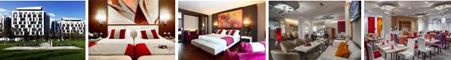

B) 4* Novotel Nord Ca Granda - Milano www.novotel.com (Sehir merkezine 6 km, fuara 14 km)
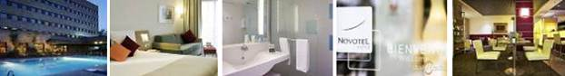

C) 4* Idea Hotel Bicocca - Milano www.ideahotel.it (Sehir merkezine 7 km, fuara 13 km)
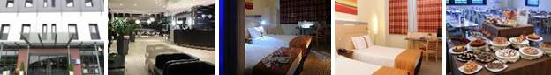

D) 4* Antares Hotel Accademia-Milano www.hotelaccademiamilano.com (Merkeze 5 km, fuara 7 km)
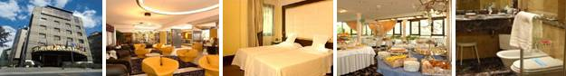

E) 4* Novotel Linate Aeroporto Milano www.novotel.com (Sehir merkezine 7 km, fuara 21 km)
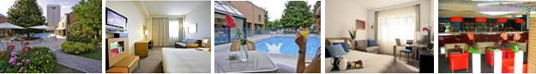

F) 4* Ibis Hotel Styles Milano-Agrate Brianza www.ibis.com (Sehir merkezine 20 km, fuara 35 km)
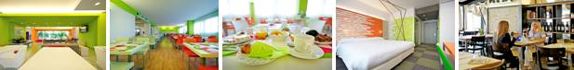

G) 4* Corvetto Residence - Milano www.residencecorvetto.it (Sehir merkezine 6 km, fuara 20 km)
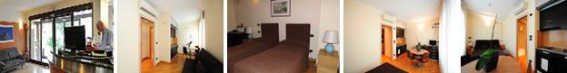

H) 3* B & B Hotel Milano - Sesto www.hotelbb.it ( Sehir merkezine 10 km, fuara 22 km )
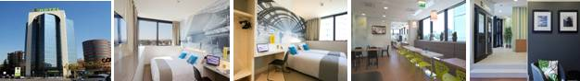

I) 3* Ibis Hotel Ca Granda - Milano www.ibishotel.com (Sehir merkezine 6 km, fuara 14 km)
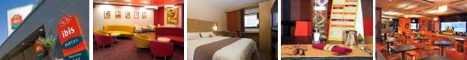

J) 3* Hotel Citta Studi - Milano www.hotelcittastudi.it (Sehir merkezine 4 km, fuara 16 km)
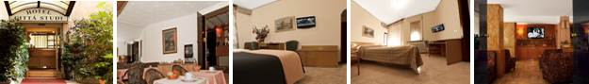

K) 2* Hotel Convertini - Milano www.hotelconvertini.it (Sehir merkezine 12 km, fuara 20 km)
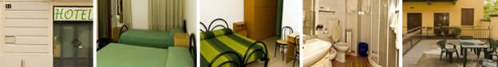

L) B & B Lamarmora18 - Milano www.lamarmora18milano.com (Sehir merkezine 2 km, fuara 18 km)
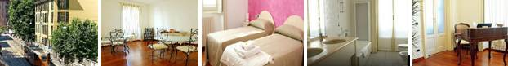

M) 4* Novotel Malpensa Airport - Milano www.mercure.com (Sehir merkezine 42 km, fuara 30 km)
